并行计算实验设计文档

实验项目名称 打包函数和解包函数

姓名 蒋慧斐
班级 计科3班
学号 11120446

自我评价 更深的理解了MPI的函数和程序设计

教师评语
成绩

北京交通大学计算机与信息技术学院

[实验目的]
认识打包函数与广播函数并能熟练使用。
[实验环境]
“蜂鸟”高性能集群系统（Linux+MPI+gcc compiler），使用putty方式登录202.112.147.70，用户名/密码：mpitest/mpitest
[实验过程]
- MPI程序如下：（文件名为mytry1.c）
#include "mpi.h”
#include <stdio.h>
int main(argc,argv)
int argc;
char *argv[];

{
int myid;
double f;
int position,i,packsize;
char buff[100];
MPI_Init(&argc,&argv);
MPI_Comm_rank(MPI_COMM_WORLD,&myid);
do{
if(myid==0){
scanf("%d %lf",&i,&f);
position=0;
MPI_Pack(&i,1,MPI_INT,buff,100,&position,MPI_COMM_WORLD);
MPI_Pack(&f,1,MPI_DOUBLE,buff,100,&position,MPI_COMM_WORLD);
}
MPI_Bcast(buff,position,MPI_PACKED,0,MPI_COMM_WORLD);
if(myid!=0)
{
packsize=0;
MPI_Unpack(buff,position,&packsize,&i,1,MPI_INT,MPI_COMM_WORLD);
MPI_Unpack(buff,position,&packsize,&f,1,MPI_DOUBLE,MPI_COMM_WORLD);
}
fprintf(stderr,"proc %d received 2 data(s) from proc #0:%d %lf\n",myid,i,f;
}while(i>=0);
MPI_Finalize();
return 0;
}
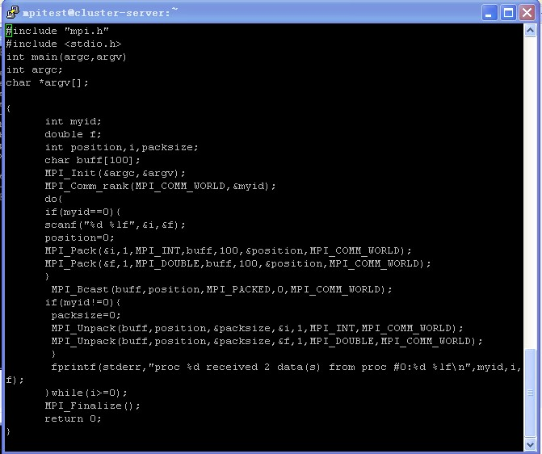
[实验结果]
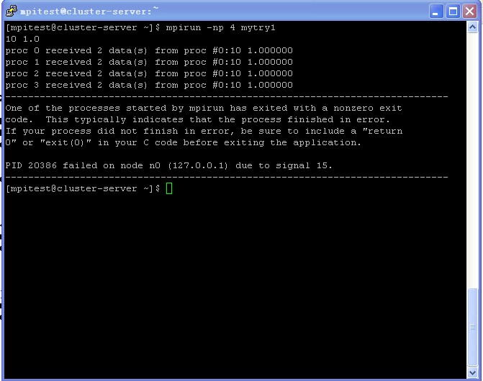
[实验体会]
MPI_Pack,MPI_Unpack,MPI_Bcast三个函数的参数都比较多，比较复杂，对初学者来说很容易弄错，可以对照着使用；另外，写成MPI_PACK编译时会提示错误；对多进程程序的运行机制有了更深的理解，比如，我之前把MPI_Bcast放在if(myid==0){}里，后来通过阅读一些示例，发现是不正确的；fprintf()和printf()的使用在格式上是有区别的

